**MARRON SWING**

TIEMPO ESTIMADO DE DECIDACION: 4 horas aprox

**Que en vez de la lista (JList) donde se muestren las ofertas se use una lista desplegable (JComboBox), como el utilizado para escoger el mes**

Para solucionar esto lo primero que he hecho ha sido eliminar el JList desde el Windows builder y crear un JComboBox. Mediante la api de java he cambiado el método del JList adaptándolo para el JComboBox.

En el método getLookForOffers he cambiado el offerInfo.clear() por un offerInfo.removeAllElements.

**Arreglar el error anterior, esto es, que si para el tipo escogido en la lista desplegable no hubiera habitaciones disponibles, se muestre el mensaje “No available offer for that room type” en el botón.**

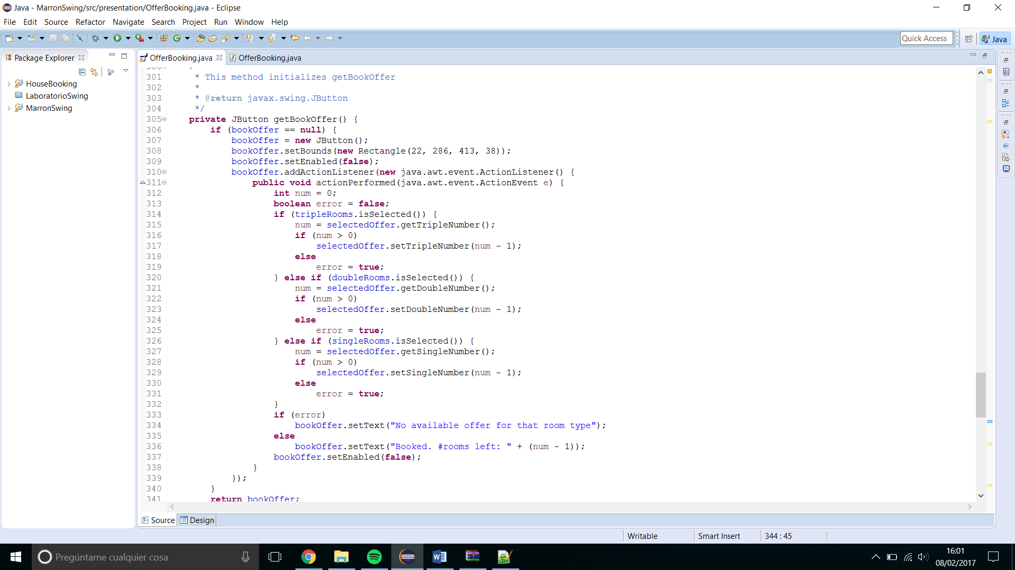Para solucionar esto he añadido una variable booleana y un contador al método getBookOffer(). Mediante unos ifs consigo que me almacene en el contador el numero de habitaciones disponibles de cada tipo.

**3) Arreglar el error cuando la fecha introducida no es correcta. Al menos que no salte una excepción en la consola.**

Para arreglar el error de la fecha he añadido una excepción en el método getLookForOffers() con un try y catch

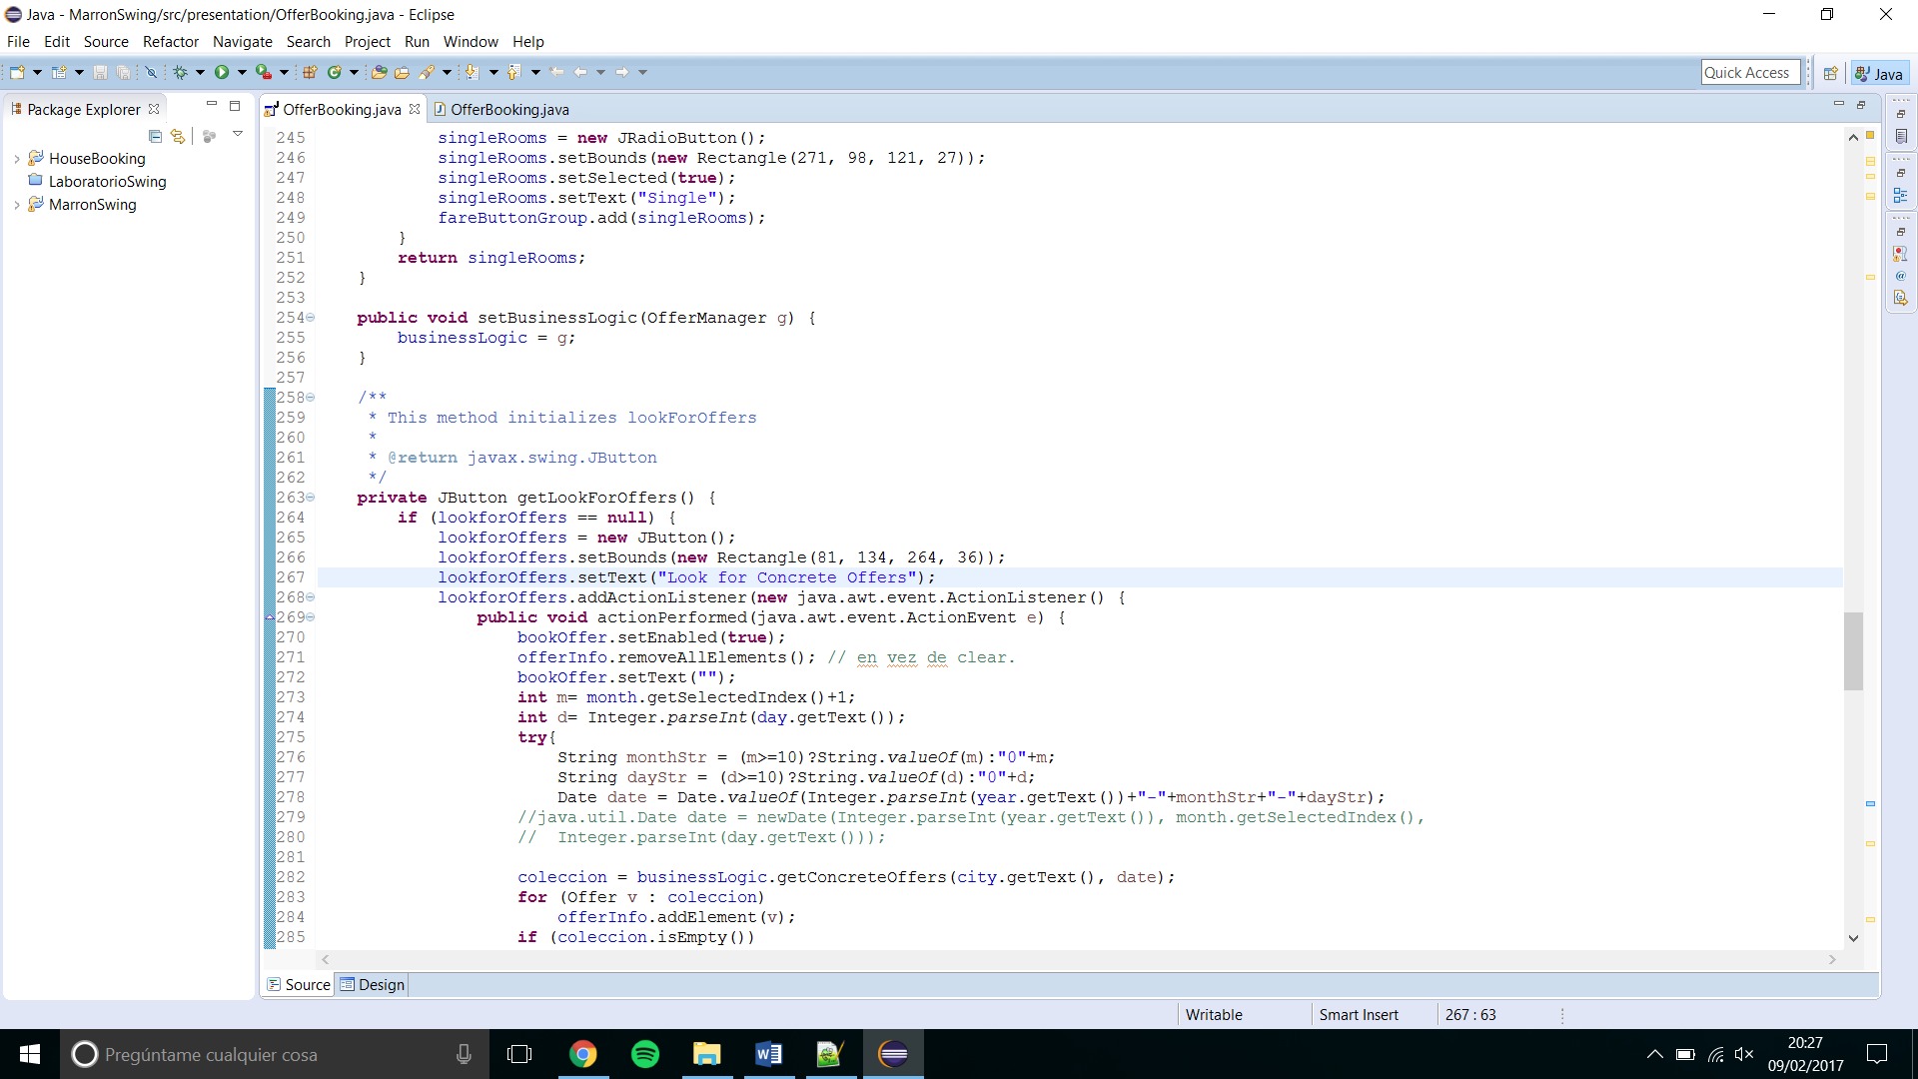

El problema de esto es que he tenido que cambiar la librería java.util.Date por java.sql.Date.

Asier Blázquez García